***Консультация для родителей***

***«Говорим правильно»***

***(2 младшая группа)***

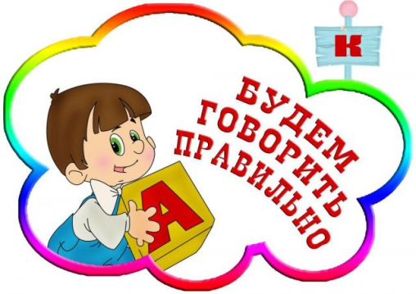

Речь не является врожденной способностью, она формируется постепенно, и ее развитие зависит от многих причин. Одним из условий нормального становления звукопроизношения является полноценная работа артикуляционного аппарата (язык, губы, нижняя челюсть, мягкое нёбо).

В младшем дошкольном возрасте у детей еще недостаточно хорошо функционируют центральный слуховой и речевой аппараты. Связь между ними недостаточно выработана и прочна, мышцы речевого аппарата еще слабо натренированы. Все это приводит к тому, что движения речевых органов ребенка еще недостаточно четки и согласованы. Поэтому в дошкольном возрасте большую роль играет целенаправленное развитие подвижности речевых органов и умения владеть ими.

Работа по развитию основных движений органов артикуляционного аппарата проводится в форме артикуляционной гимнастики.

Цель артикуляционной гимнастики – выработка полноценных движений и определенных положений органов артикуляционного аппарата, необходимых для правильного произношения звуков.

***Рекомендации***

***по проведению артикуляционной***

***гимнастики***

* Проводить артикуляционную гимнастику нужно ежедневно, чтобы вырабатываемые у детей навыки закреплялись. Лучше ее делать 3-4 раза в день по 3-5 минут. Не следует предлагать детям больше 2-3 упражнений за один раз.
* При отборе упражнений для артикуляционной гимнастики надо соблюдать определенную последовательность, идти от простых упражнений к более сложным. Проводить их лучше эмоционально, в игровой форме.
* Из выполняемых двух-трех упражнений новым может быть только одно, второе и третье даются для повторения и закрепления. Если же ребенок выполняет какое-то упражнение недостаточно хорошо, не следует вводить новых упражнений, лучше отрабатывать старый материал. Для его закрепления можно придумать новые игровые приемы.
* Артикуляционную гимнастку выполняют сидя, так как в таком положении у ребенка прямая спина, тело не напряжено, руки и ноги находятся в спокойном положении.
* Ребенок должен хорошо видеть лицо взрослого, а также свое лицо, чтобы самостоятельно контролировать правильность выполнения упражнений. Поэтому ребенок и взрослый во время проведения артикуляционной гимнастики должны находиться перед настенным зеркалом. Также ребенок может воспользоваться небольшим ручным зеркалом (примерно 9х12 см), но тогда взрослый должен находиться напротив ребенка лицом к нему.

